Trabajo Practico Numero 7
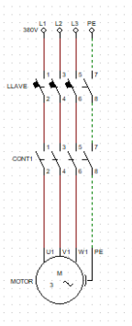
En este trabajo con CADESIMU, colocamos la parte inicial del motor trifásico.
Esta parte incluye:
Motor trifásico (MOTOR)
Contactor III (CONT1)
Automatico IIIN (LLAVE)
Alimentacion L1 L2 L3 PE
Cables fases, cable protección

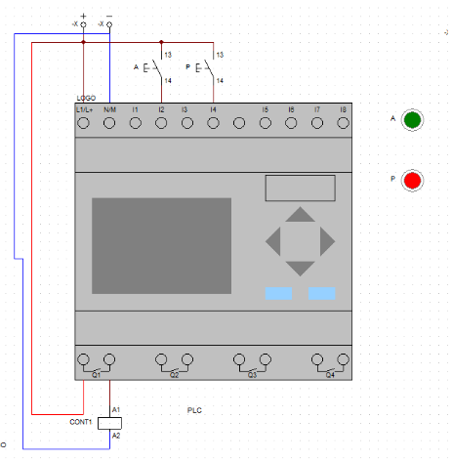
En la segunda parte, se colocó un “Modulo Lógico” en la sección de “Entrada/Salida”.
Arriba de “Logo”, se puso 2 alimentaciones, una positiva y otra negativa. La positiva va arriba de “L1/L+”, y la negativa de “N/M”. A la derecha, se colocan 2 pulsadores NA de “Accionamientos”. Abajo del módulo lógico, en Q1, se colocó una bobina (CONT1).
Los pulsadores y la alimentación positiva se conectan con un cable positivo rojo.
La bobina y el cable negativo, con un cable negativo (al final de la bobina se pone un cable fase.

